**РИС-19-1б Миннахметов Эльдар**

**Контрольная работа №1**

**Тема «Основы построения диаграмм UML»**

***Вариант №13***

**Задача №1.**Построить алгоритм работы следующей программы на языке Java в виде диаграммы деятельности UML, описывающей ввод требуемых данных, необходимые вычисления и вывод информации на экран:

int x, y, z;

Scanner sc=new Scanner(System.in);

System.out.print("x=");

x=sc.nextInt();

System.out.print("y=");

y=sc.nextInt();

System.out.print("z=");

z=sc.nextInt();

while (x<=500) {

if (y<20 || z>90)

y+=x;

x+=15;

}

System.out.println("x="+x);

System.out.println("y="+y);

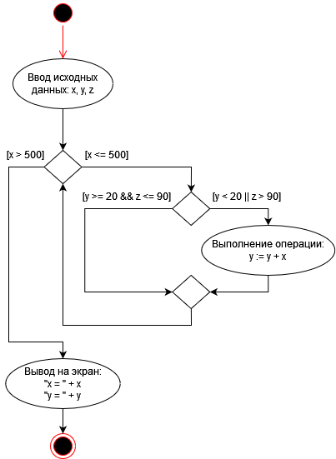

**Задача №2.**Нарисовать диаграмму вариантов использования UML по данному описанию:

Актер *А1* инициирует выполнение варианта использования *В1*.

Актер *А2* инициирует выполнение вариантов использования *В2* и *В3*.

Варианты использования *В1* и *В2* являются потомками варианта использования *В4*.

Вариант использования *В5* является расширяющим по отношению к варианту использования *В3*.

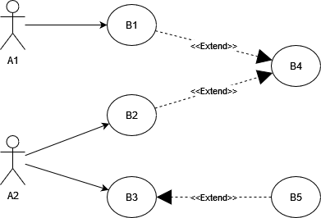

Пояснения:

1. В теоретических материалах слово «инициализирует» было написано лишь единожды, как синоним направленной ассоциации, поэтому таковая используется в данной диаграмме.
2. В теории ООП «расширять» и «наследоваться от» - понятия идентичные. Например, в языке Java подобная строка говорит о наследовании:

class Child extends Parent { /*Block*/ }

1. Если B5 является расширяющим, то он наследник, а расширяемый B3 – родителем.